7.- EL MERCADO DEL ACEITE DE OLIVA

Por Antonio Zafra

El aceite de oliva ha sido para las diferentes civilizaciones mediterráneas un importante elemento de intercambio comercial. Así, entre los años 2200 y 1600 a. C. , chipriotas, cretenses, sirios, egipcios, fenicios y palestinos, entre otros pueblos, llegaron a perfeccionar una flota de navíos que de Oriente a Occidente extendieron el comercio de unas costas a otras. Jarras y ánforas de aceite y vino compartían carga con conservas, especies y metales. Los griegos y fenicios mercadeaban con aceite y trigo, difundiendo el cultivo por Italia, Francia, Norte de Africa y España. En el mundo grecorromano las necesidades de aceite se extendieron al ser el cultivo del olivo un fundamento con el que consolidar la paz del Imperio. Así, a fines del siglo XIX se descubrió junto a Roma una colina de más de 30 metros de alto, formada por estratos de fragmentos de ánfora, en su mayor parte hispánicas.

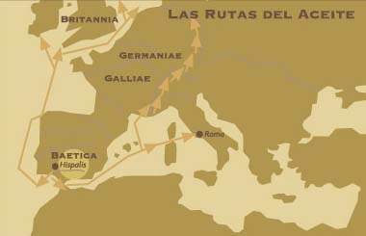
Flujos comerciales de aceite en la antigüedad. Fuente: www.ceipac.gh.ub.es

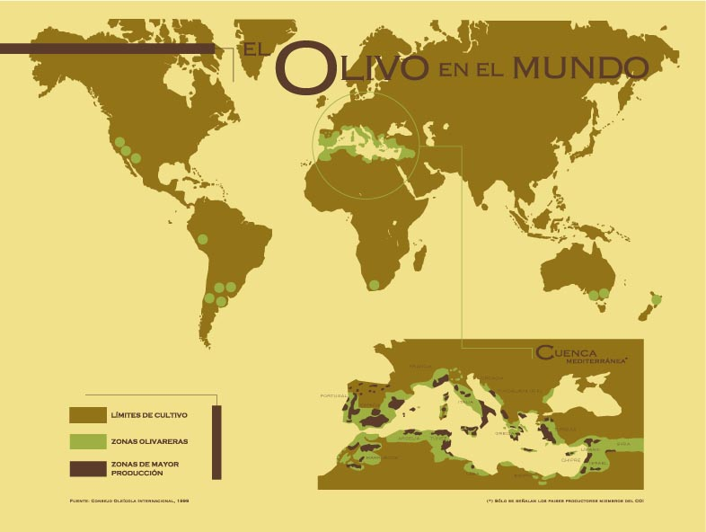
Países productores de aceite en la actualidad. Fuente: Consejo Oleícola Internacional.”

Con los siglos, el mercado del aceite de oliva ha conocido un escaso nivel de internacionalización, manteniendo alejados a los consumidores de las grandes fluctuaciones que han caracterizado en la economía contemporánea más reciente al resto de aceites comestibles. El porcentaje de aceite de oliva consumido respecto al del total de grasas vegetales es aún muy pequeño. Apenas supera los dos de cada cien kilos de grasas que se consumen en el mundo y esa relación se eleva a cuatro si consideramos los cuatro aceites de mayor consumo.

Además, el 90 % del consumo de aceite de oliva se concentra en la actualidad en los países ribereños del mediterráneo, que representan a su vez el 95 % de la producción. Sigue tratándose aún de un comercio doméstico en la cuenca mediterránea. Este hecho se explica en parte por la fuerte presión competitiva de los otros aceites vegetales y se traduce en un mercado de cierto equilibrio donde se controla la tendencia de precios y los excedentes de producción, sin que obviamente esté ausente de ciertas inquietudes sobre su futuro.

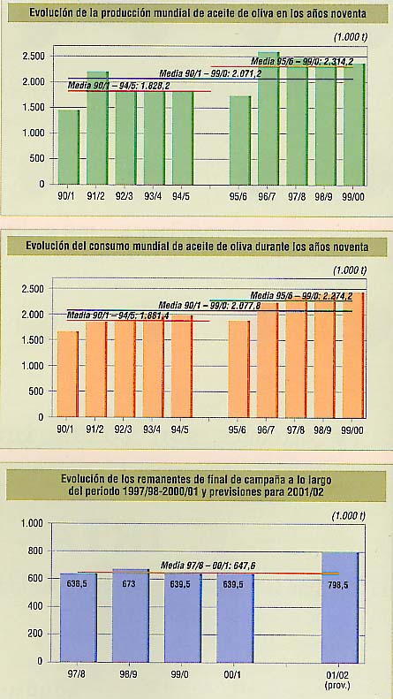
El Consejo Oleícola Internacional examinó a mediados del año 2002, en su 86ª Reunión celebrada en Madrid, la situación del mercado mundial del aceite de oliva durante la década 1990/91 – 1999/00 y, en particular, el balance definitivo de la campaña 2000/2001 y el balance provisional de la campaña 2001/02, según muestran las tablas siguientes.
Fiuente: OLIVAE nº 92, Consejo Oleícola Internacional
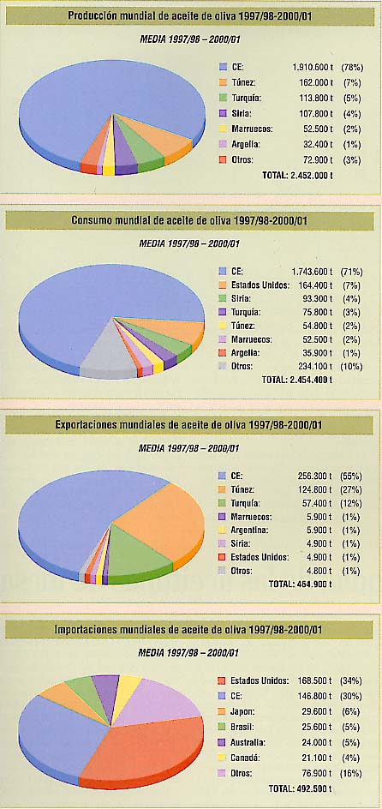
Fiuente: OLIVAE nº 92, Consejo Oleícola Internacional

Las proyecciones futuras indican un importante aumento de la producción mundial que pasará de 2.516.000 toneladas para el periodo 2001/5 a 2.900.000 toneladas para el periodo 2016/20, mostrando cierta tendencia a la acumulación de existencias que previsiblemente conduciría a menores precios o imprevisibles cambios en las condiciones de oferta.

Parece evidente que los próximos años traerán grandes novedades en la evolución de la oferta y la demanda.
De un lado se asiste a un incremento permanente de la producción en tres de los grandes países productores (España, Grecia y Túnez), también apreciable en otros países como Portugal, Turquía, Marruecos y Siria. El aumento de la superficie cultivable y de la productividad de las plantaciones están conduciendo a esta situación.

Frente a este aumento de la oferta, la demanda ha ido perdiendo fuerza frente a los aceites competitivos. Si bien es generalmente admitido por los consumidores un precio mayor del aceite de oliva frente a otros aceites, sin embargo también existe un precio límite que éstos no están dispuestos a rebasar.

Paralelamente, el reconocimiento de los beneficios saludables derivados de una dieta rica en aceite de oliva, y la existencia de campañas de marketing y promoción por parte del COI y los principales países productores, abren puertas a la expansión de los mercados tradicionales del aceite de oliva. Para ello será preciso consolidar este tipo de acciones, capaces de mostrar y asegurar al consumidor el carácter genuino del aceite de oliva.

EL MERCADO DEL ACEITE DE OLIVA EN ESPAÑA

Resulta de interés, siendo nuestro país el primer productor mundial de aceite de oliva presentar los rasgos característicos que definen la producción y el consumo a lo largo de los últimos años.

Así, a lo largo del siglo XX el sector oleícola español estuvo caracterizado por las siguientes tendencias:
- España se consolidó como el principal país productor junto a Italia. El consumo interno de grasas vegetales estuvo basado en el aceite de oliva hasta mediados los años 50.
- El aceite de oliva permaneció sujeto a la competencia de otras grasas sustitutivas.
- El mercado exterior ha condicionado siempre, de una u otra forma, el mercado interior de aceites.
- La política arancelaria ha sido siempre una pieza clave en el desarrollo del sector oleícola, por lo que la liberalización económica posterior a 1959 afectó profundamente al mundo del olivar.
- La concentración geográfica del olivar se acentuó a lo largo del siglo XX.

El tiempo discurrido en los cien años del periodo puede subdividirse en varias fases:
- Hasta la Guerra Civil se combinó una fase expansiva que alcanzó desde la I Guerra Mundial hasta 1927, en que se inició un verdadero hundimiento del mercado oleícola.
- Entre 1939 y 1952 se vivió un periodo de autarquía económica caracterizado por el control de la producción y el comercio, así como un mercado interior de aceites vegetales reservado al aceite de oliva español.
- Entre 1952 y 1962 tuvo lugar una etapa de liberalización restringida en el mercado de aceites, debido al intervensionismo continuado de la Comisaría de Abastecimientos, diversificado por la irrupción del aceite de soja de Estados Unidos.
- De 1962 a 1972 se sucedió el llamado “decenio del desarrollo” que para el olivar supuso la inadaptación a algunas de las estrategias de crecimiento económico adoptadas.
- Desde los primeros años 80 el olivar se vio inmerso en una crisis compleja que afectó a toda la política agraria, “víctima sea de la inadaptación del olivar a los presupuestos del desarrollo o cuando menos a una determinada estrategia de desarrollo”.
- En los años 90 la tendencia se invirtió ante una nueva situación en la que influyeron el nuevo marco de ayudas comunitarias, la modernización del sector con la consiguiente mejora de la calidad y un incremento continuado de las producciones y el consumo, tal como muestran los siguientes datos.

Fuente: Mercacei NewsLetter nº 397, a partir de datos del Consejo Oleícola Internacional y el Ministerio de Agricultura, Pesca y Alimentación (MAPA).

UN ESCENARIO DE FUTURO PARA EL ACEITE DE OLIVA

Diferentes analistas coinciden en señalar algunas de las tendencias que pueden caracterizar el futuro mercado del aceite de oliva:
- la oferta mundial superará a la demanda
- serán menores las exigencias de reglamentación y de intervención
- se prestará una mayor atención a la preferencia de los potenciales consumidores
- habrá una creciente importancia de las acciones de marketing
- la calidad será el factor fundamental de competitividad

Este escenario general puede presentarse con diferentes matices:
- El incremento de la oferta debido a la entrada en producción de nuevas plantaciones y el progreso de las técnicas de cultivo, será lento pero significativo en los países productores fuera del marco de la Unión Europea. España seguirá siendo el primer productor mundial. La demanda crecerá sobre todo gracias a los nuevos consumidores de países desarrollados, en tanto que el nivel de consumo de los países consumidores tradicionales se mantendrá estable. Ante los nuevos equilibrios entre oferta y demanda, el proceso de globalización del sector conocerá un desarrollo mayor.
- En el ámbito normativo se prevé una mayor transparencia del mercado, un incremento de la liberalización del comercio y una reducción de las ayudas, lo que favorecerá a los países productores más competitivos.
La ampliación europea a los países PECO puede percibirse bajo la compleja situación de una ampliación de los mercados de una parte, junto a una menor fuente de financiación de la Política Agrícola Comunitaria (PAC) a sectores como el oleícola.
En España, si bien el escenario presenta ciertos indicios de optimismo, se muestran ciertas preocupaciones: de un lado debería reducirse la expansión de la superficie cultivada, buscando un equilibrio entre las ayudas de una parte y la garantía de la calidad por otra.
- En los países productores comunitarios el aumento del consumo vendrá de la demanda de un sector de la población más preocupado por la calidad de la alimentación que del precio. Una tendencia similar, aunque menos acentuada, se dará en los países comunitarios no productores, donde el crecimiento de la demanda estará asociado a una población joven y urbana. El mercado reclamará aceites frutados, suaves, con baja acidez y “personalidad”. La posición del aceite de oliva recaerá en destacar sus atributos saludables y sensoriales, a la vez que se prestará una atención especial a la presentación y valorización de los aspectos ligados al entorno y el territorio. La marca comercial y la imagen del país serán elementos de diferenciación frente a los países competidores.
- Abordar la debilidad comercializadora del sector oleícola español es una prioridad que pudiera atajarse por medio de acuerdos con organizaciones locales de importación y comercialización.

BIBLIOGRAFÍA
  - El libro del aceite y la aceituna. Lourdes March y Alicia Ríos. Alianza Editorial, 1989.
  - OLIVAE (nº 92, Junio 2002). Consejo Oleícola Internacional
  - MERCACEI (nº 397, 31 Marzo 2003), Edimarket Editores S.L.
  - “Aceite de oliva, un mercado en expansión, demanda y tendencias a futuro”. Pedro Rodriguez. The World Food Science. ( www.worldfoodscience.org/vol2_1/report2-1.html )
  - “Tendenze del commercio internazionale dell’olio di oliva: un’analisi prospettica”. Samir Mili e Manuel Rodríguez Zúñiga. Seminario di studio “L’olivicoltura spagnola e italiana in Europa”, Rende (Italia), 2001. ( www.sociologia.unical.it/convegno99/rogrolivi.htm )
  - La política de aceites comestibles en la España del siglo XX. Carlos Tió. MAPA, 1982

